23, 24.04.2020 г. 7 кл. Различие частицы НЕ и приставки НЕ

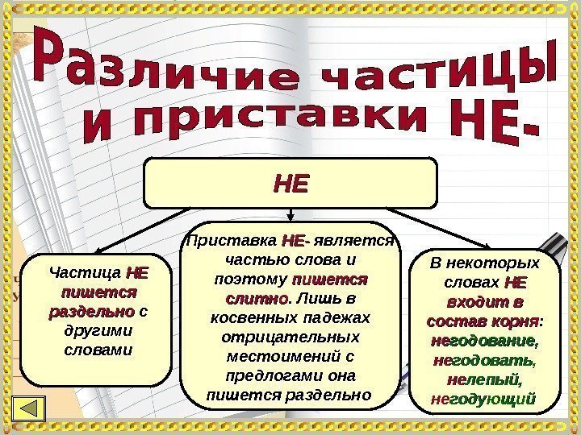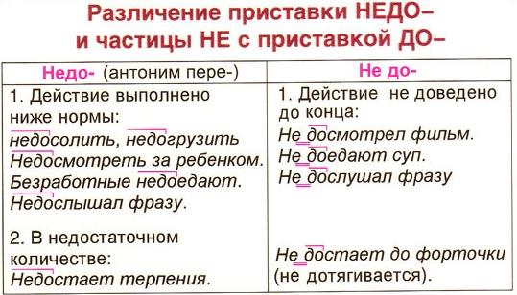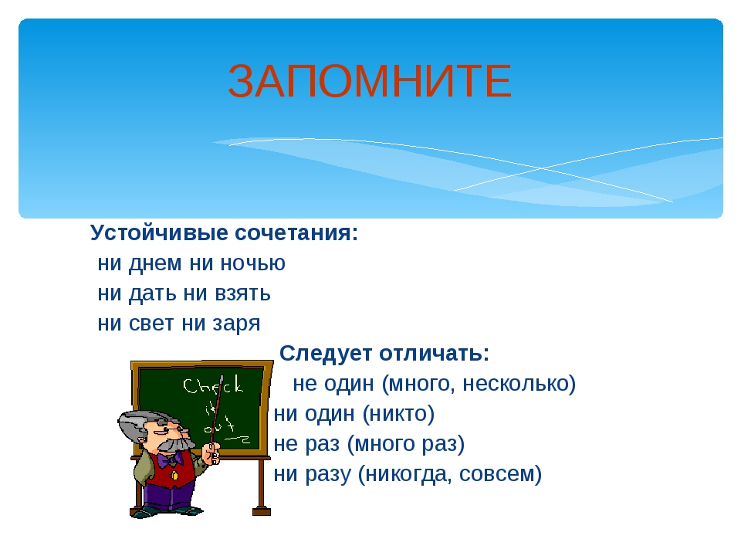

23.04.2020 г. Д/з § 72, упр. № 442

24.04.2020 г. Д/з § 72, упр. № 443